Дома из оцилиндрованного бревна. Строительство под ключ.
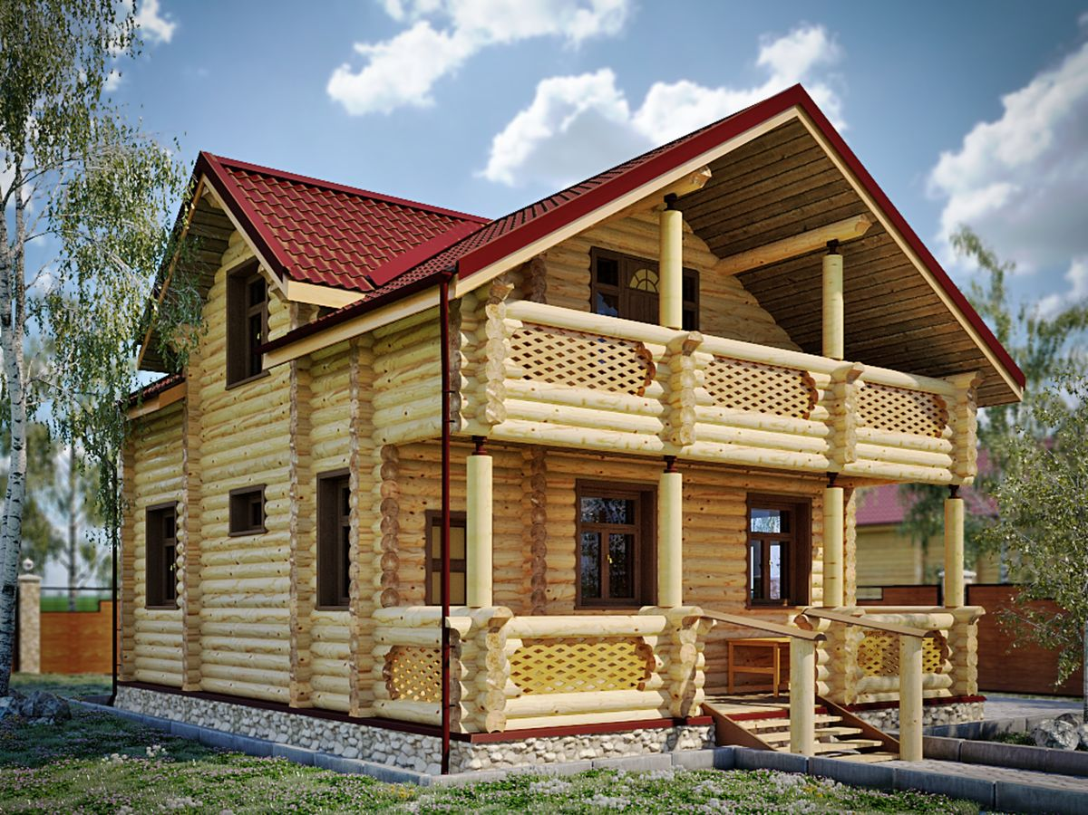
Дома из оцилиндрованного бревна выглядят стильно и презентабельно. Это отличный вариант для тех, кто хочет выделиться на фоне владельцев коттеджей и особняков. Кроме того, домовладельцы на личном опыте смогли убедиться в преимуществе подобных построек. Разберемся, какие плюсы имеют такие, казалось бы, незамысловатые шедевры строительства.

Используемый материал
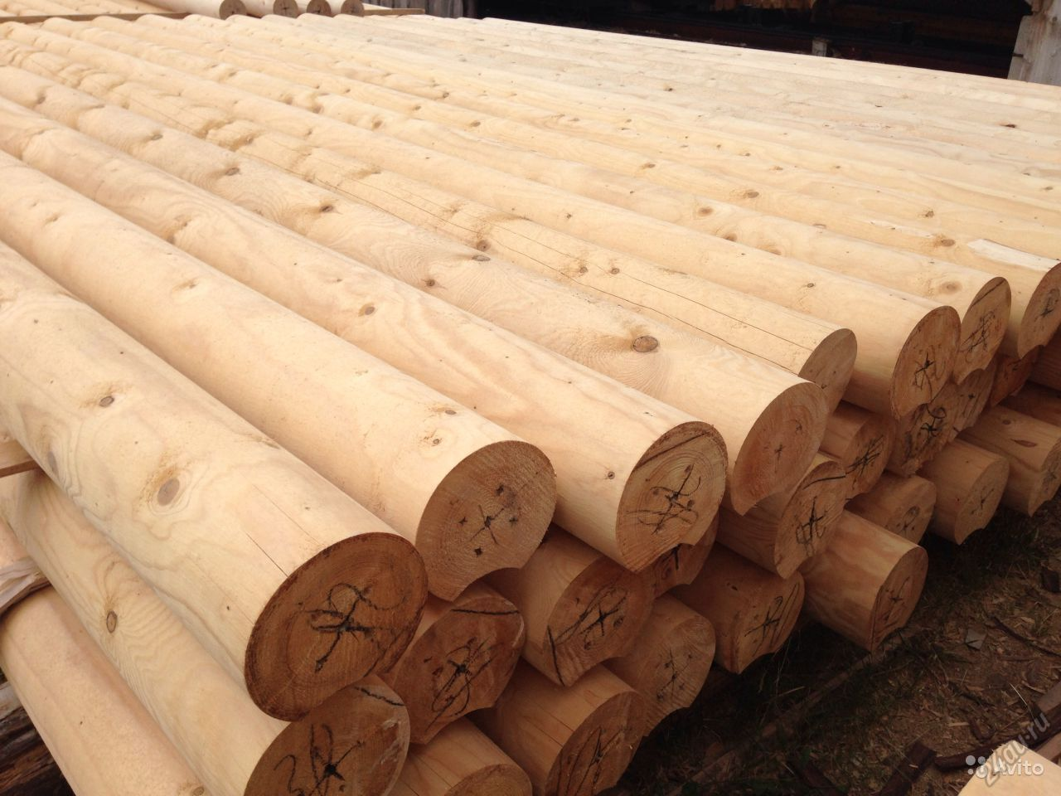
Строительство домов из оцилиндрованного бревна в последнее время стало востребованным. Обращение к культурным традициям предкам находит оправдание. Такое жилище теплое, уютное и комфортное.
Используемый материал – обработанные бревна – обходится сравнительно недорого. Более того владельцам удается сэкономить на отделке постройки.
Важно выбрать качественное сырье и возвести здание по всем правилам строительства.
Оцилиндрованные бревна изготавливают из прямых стволов деревьев. Они подвергаются специальной обработке. Бревна заранее раскраивают на нужную длину и делают необходимые разрезы и пазы. В результате на стройплощадку поставляются уже готовые детали для сруба.
Возведение не занимает много времени и сил. Готовые «детали» собирают в сруб, устанавливают нагели и стяжки и здание практически готово.

Преимущества домов из оцилиндрованного бревна
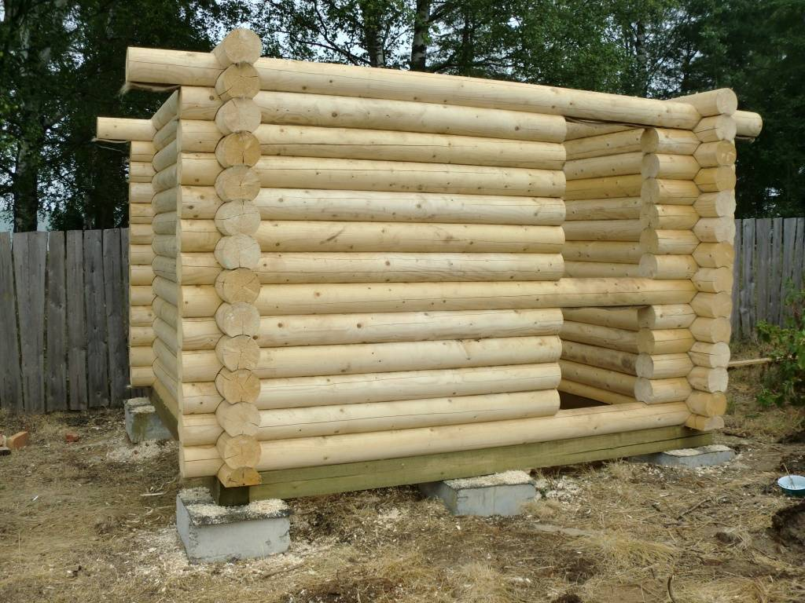
Возведение таких домов, пожалуй, самое быстрое по сравнению со строительством построек из других материалов. Заводская обработка бревен обеспечивает быструю сборку на месте. Это существенно экономит время и денежные затраты застройщика.
Секрет от мастера: материал для дома, несмотря на заводскую обработку, имеет низкую стоимость. Брус (клееный или профилированный), к примеру, обойдется домовладельцу дороже.
Таким образом цена дома из оцилиндрованного бревна не становится проблемой для тех, кто мечтает о подобном жилище.
Но это не единственные достоинства подобного строительства. Отметим и другие плюсы:
- Тепло. Древесину отличает низкий показатель теплоотдачи. А это значит, что у дома будут теплые стены. Суровый климат не станет причиной отказа от возведения дома из оцилиндрованных бревен.
- Малый вес и прочность. Сруб – конструкция прочная, все детали в нем связаны и соединены. Он сохраняет свою целостность на протяжении века и даже больше. Чтобы разрушить дом, придется разбирать весь сруб. Несмотря на кажущуюся громоздкость он имеет небольшой вес.
- Экономичность. Сборка сруба – дело недолгое. Все детали изготовлены заранее. Домовладелец экономит на оплате строителям, так как работы не занимают много времени. Кроме того, декоративная отделка в большинстве случае не требуется. Дом сразу же после сборки выглядит роскошно.
- Фундамент. Так как сруб имеет малый вес, можно залить облегченный фундамент. Домовладелец опять же экономит на материале, оплате труда рабочим и времени.
- Экологичность. Древесина – натуральное сырье, созданное природой. Она не содержит токсинов и не вызывает аллергии. Кроме того, бревна на производстве дополнительно обрабатывают антисептиками, что предотвращает появление плесени или грибков. В таком доме всегда приятная атмосфера, здесь легко дышится.
Не будет забывать и о привлекательном внешнем виде дома. Стильная постройка станет предметом зависти соседей.

Особенности дома из оцилиндрованного бревна
Несмотря на достоинства подобного дома, перед строительством стоит познакомиться и с проблемами, с которыми придется столкнуться.
В первую очередь нужно помнить о том, что древесина – горючий материал. Кроме того, она подвержена гниению и растрескиванию. Но современные технологии решают данные проблемы. Обработка специальными составами предотвратит неприятности. Стоит позаботиться об этом заранее.
Сруб из бревен должен «осесть». На это требуется время, а значит сроки эксплуатации жилища сдвигаются. Этот вариант не подходит для тех, кто мечтает сразу же заселиться в новостройку.
Секрет от мастера: оконные и дверные рамы крепят на временные соединения. Это позволяет не допустить появление щелей или растрескиваний.
Чтобы предотвратить появление гнили или грибков, особенно на нижних венцах сруба, следует регулярно осматривать постройку и принимать необходимые меры. Кроме того, придется следить и за насекомыми, которые селятся в древесине. Дом из оцилиндрованного бревна требует постоянной заботы и ухода.
Если домовладелец хочет сохранить колорит бревенчатого дома, утеплить его дополнительно не получится. Но обычно этого и не требуется. Таким образом все недостатки подобной постройки устраняемы, а преимущества очевидны. Выбор остается только за вами.

